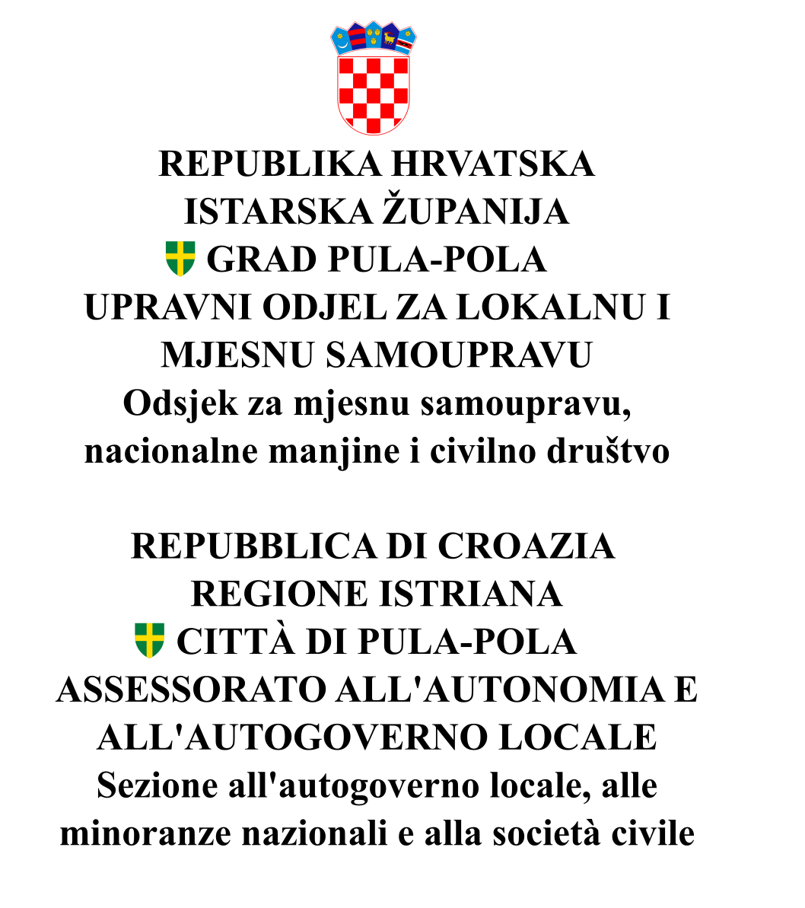

KLASA:990-01/24-01/28
URBROJ:2163-7-02-01-0398-24-1
Pula, 01.02.2024

Na temelju stavka 1. članka 14. Pravilnika o financiranju programa i projekata od interesa za opće dobro koje provode udruge na području Grada Pula – Pola (Službene novine - Bollettino ufficiale Pula - Pola, broj 6/16, 1/22) Grad Pula – Pola utvrđuje 01. veljače 2024. godine


GODIŠNJI PLAN

raspisivanja Javnih poziva za financiranje programa, projekta, manifestacija i aktivnosti od interesa za opće dobro koje provode udruge i ostale neprofitne organizacije na području Grada Pule – Pola
u 2024. godini

I.

Godišnji plan raspisivanja Javnih poziva za financiranje programa, projekata, manifestacija i aktivnosti od interesa za opće dobro koje provode udruge i ostale neprofitne organizacije na području Grada Pule – Pola u 2024. godini (u daljnjem tekstu: Godišnji plan) utvrđuje se kako slijedi:

Naziv upravnog tijela | Naziv Javnog poziva | Prioritetna područje | Ukupan iznos financijski sredstva po području | Najniži i najviši iznos sredstava koji se može prijaviti i ugovoriti po pojedinoj prijavi | Očekivani broj ugovora | Okvirni datum raspisivanja Javnog poziva | Okvirni datum završetka Javnog poziva | Okvirni rok ugovaranja
Upravni odjel za lokalnu i mjesnu samoupravu | Javni poziv za financiranje programa, projekata, manifestacija i aktivnosti od interesa za opće dobro koje provode udruge i ostale neprofitne organizacije na području Grada Pule – Pola  u 2024. godini | Nacionalne zajednice i manjine | 39.817,00 € | 100,00 – 10.000,00 € | 30 | 15.02.2024. | 16.03.2024. | 30.04.2024.
Upravni odjel za lokalnu i mjesnu samoupravu |  | Vjerske zajednice | 1.991,00 € | 100,00 – 1.500,00 € | 4 | 15.02.2024. | 16.03.2024. | 30.04.2024.
Upravni odjel za lokalnu i mjesnu samoupravu |  | Udruge proizašle iz rata | 43.799,00 € | 100,00 – 10.000,00 € | 25 | 15.02.2024. | 16.03.2024. | 30.04.2024.
Upravni odjel za lokalnu i mjesnu samoupravu |  | Sindikalne organizacije | 2.654,00 € | 100,00 – 10.000,00 € | 3 | 15.02.2024. | 16.03.2024. | 30.04.2024.

II.

Informacije u godišnjim planovima podložne su dopunama te će biti ažurirane po potrebi, uz naznaku datuma ažuriranja.

III.

Ovaj plan objavit će se na mrežnim stranicama Grada Pula - Pola: www.pula.hr.

p.o. PROČELNIK

Nebojša Nikolić, univ.mag.iur.

